Nama:  (Isi Nama Anda)  NIM:  (Isi NIM Anda) |  | MODUL 7  Nama Dosen:  Dedy Sugiarto
Hari/Tanggal:  Hari, Tanggal Bulan 2022 | Praktikum Statistika | Nama Asisten Labratorium:  - Azhar Rizki Zulma  065001900001  - Arfa Maulana 064001900039

Data Preprocessing Menggunakan Python

- Teori Singkat
Data Preprocessing adalah sebuah tahapan awal dalam sebuah pengolahan data sebelum data diaplikasikan dengan algoritma machine learning. Data yang biasanya kita gunakan dalam kehidupan sehari — hari entah itu dari database, data excel dan sumber lainnya, merupakan data unstruktur (datanya tidak sempurna). Misalkan dalam sebuah dataset (kumpulan data) terdapat data yang kosong, tipe data yang berbeda dengan yang lain, dan sebagainya. Masalah tersebut harus bisa kita selesaikan terlebih dahulu agar data yang kita kelola lebih mudah dan outputnya sesuai dengan yang kita harapkan.

Terdapat beberapa case yang akan kita pelajari satu per satu, antara lain seperti:
- Mengimport libraries
- Mengimport dataset
- Menangani data kosong di dataset
- Mengolah data string menjadi kategori
- Membagi dataset menjadi training dan test set
- Feature Scaling

Informasi Dataset
Sumber Data: Kaggle
Deskripsi: Memberikan informasi dari penumpang Titanic yang selamat dan tidak.
Jumlah data: 1309
Jumlah atribut: 12 (termasuk class)

Terdiri dari:
- PassengerId urutan nomor data dari penumpang
- Survived: status selamat (0:meninggal, 1:selamat)
- Pclass: kelas kamar dari penumpang (1: highclass, 2:midclass, 3:lowclass)
- Name: nama penumpang
- Sex: jenis kelamin penumpang (male, female)
- Age: umur penumpang
- SibSp: jumlah saudara kandung dan pasangan dari penumpang yang ada di kapal
- Parch: jumlah orangtua dan anak dari penumpang
- Ticket: kode tiket penumpang
- Fare: ongkos tiket yang dibeli penumpang
- Cabin: Kode kabin
- Embarked: Kota keberangkatan penumpang (C:Cherbourg, Q:Queenstown, S:Southampton)

- Alat dan Bahan
Hardware : Laptop/PC
Software : R Studio

- Elemen Kompetensi
  - Latihan pertama – Materi
1. Buka Jupyter Notebook atau gunakan Google Colab

2. Script
import pandas as pd
#memanggil dan menampilkan dataset
data_nama = pd.read_csv('D:/dll/titanic.csv')
print(data_nama)

Output:
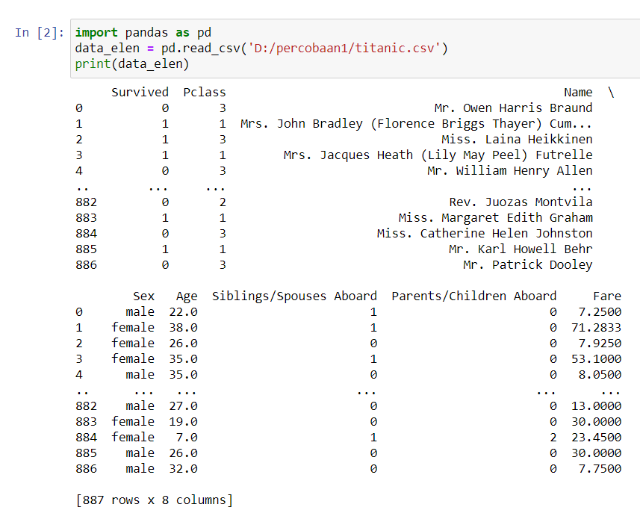

3. Script
#mengambil data pada kolom tertentu
data1 = data_nama.loc[:,['Age','Pclass','Survived']]
print(data1)

Output:
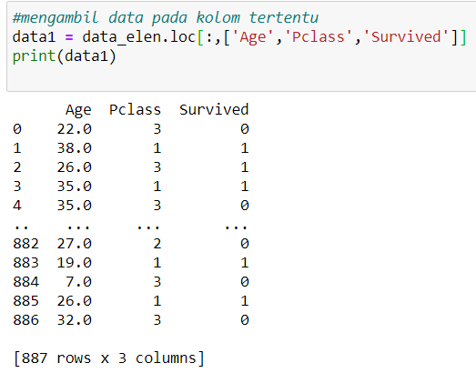

4. Script
#memvisualisasikan data titanic
data2 = data_nama[['Age', 'Pclass', 'Survived']]
data2.plot(title='Persebaran Data', x='Age', y='Pclass', kind='scatter', c='Survived', colormap='Paired')

Output:
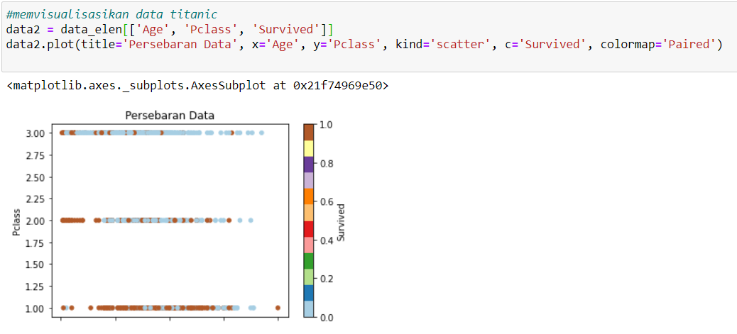

5. Script
#memanipulasi data jumlah penumpang berdasarkan group Pclass
data3 = data_nama[['Name', 'Sex', 'Age', 'Pclass', 'Fare']]
penumpang=data3.groupby('Pclass')['Name'].nunique()
print('Jumlah Penumpang:\n', penumpang)

Output:
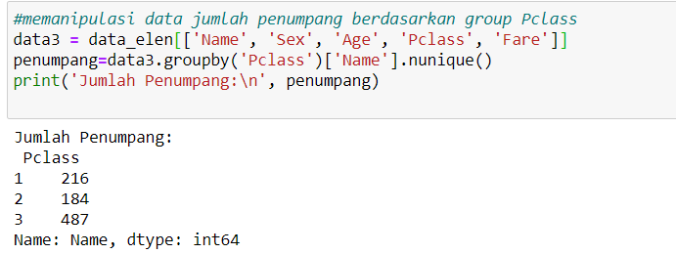

6. Script
#memfilter data penumpang yang selamat berdasarkan pclass
data4 = data_nama[['Name', 'Sex', 'Age', 'Pclass', 'Fare']]
notsurvivedpassanger=data4['Pclass'].loc[data_nama['Survived']==0]
print('Penumpang yang tidak survived:\n', notsurvivedpassanger.value_counts())
survivedpassanger=data4['Pclass'].loc[data_nama['Survived']==1]
print('\nPenumpang yang survived:\n', survivedpassanger.value_counts())

Output:
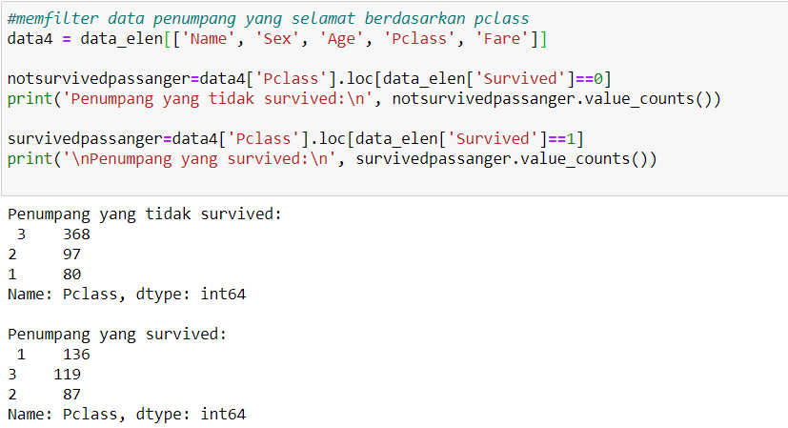

  - Latihan Kedua – Tugas
1. Buatlah manipulasi data jumlah penumpang berdasarkan group sex
Script:

Output:
Penjelasan: ?

2. Buatlah filter data penumpang yang selamat berdasarkan sex
Script:

Output:
Penjelasan: ?

- File Praktikum
Github Repository:

- Soal Latihan
Soal:
- Perintah apa yang digunakan untuk mengimport data CSV pada bahasa pemrograman python?
- Apa kegunaan dari filter data?
Jawaban:
1.
2.
- Kesimpulan
  - Dalam pengerjaan praktikum Statistika, …
  - Kita juga dapat mengetahui…

- Cek List ()

No | Elemen Kompetensi | Penyelesaian
 |  | Selesai | Tidak Selesai
1. | Latihan Pertama | …
2. | Latihan Kedua | …

- Formulir Umpan Balik

No | Elemen Kompetensi | Waktu Pengerjaan | Kriteria
1. | Latihan Pertama | … Menit | …
2. | Latihan Kedua | … Menit | …

Keterangan:
- Menarik
- Baik
- Cukup
- Kurang

